


《Java程序设计》课程作业
(第三次)

题 目 学生信息管理系统
学 院 计算机学院
专 业 软件工程
班 别 15级3班
学 号 3115005311
姓 名 邓智成
2016年12月10日

一、课程题目
题目：管理信息系统
数据库要求：
- 建立的数据库中包含如下信息：学生学号、姓名、班级，语文、数学、英语
成绩。
- 至少要有5 个班级，每个班级要有10 名以上学生。
（可使用任意数据库包括文本的方式存储各种表）
功能需求：
- 能够实现根据以下关键字查询：学生姓名 、学号、班级、课程名称。
- 能够实现按照单科成绩、总成绩、平均成绩、学号排序。
- 能够实现学生信息的插入、删除和修改。
- 能够查询每个课程的最高分、最低分及相应学生姓名、班级和学号。
- 能够查询每个班级某门课程的优秀率(90 分及以上)、不及格率，并进行排序。

二、题目分析与设计
1）开发环境
Jdk版本：1.8
开发ide：Eclipse
数据库管理系统：MySQL
数据库可视化工具：sqlyog

2）需求分析
按照题目要求，我要实现一个学生管理系统来进行学生信息管理、科目信息管理和成绩管理。为此，在数据库方面我首先需要一个student表来记录学生信息，拥有学号、名字、年级、班级等基本信息，完成相关业务逻辑之后，这样学生信息管理模块就完成了。
然后需要一个course表来记录当前科目，有科目序号，科目名字和学分，完成相关业务逻辑之后，这样科目管理模块可以完成。
剩下的学生成绩管理处于student和course的中间地带，需要这两个表用一对多的关系来连接score表。Score表记录着学生每一科的成绩，成绩管理也完成了
在整个系统最外层添加一个用户管理模块，完成相关登录和注册功能，这样四大模块就做好了，而这也是我的项目的主要模块。
功能图
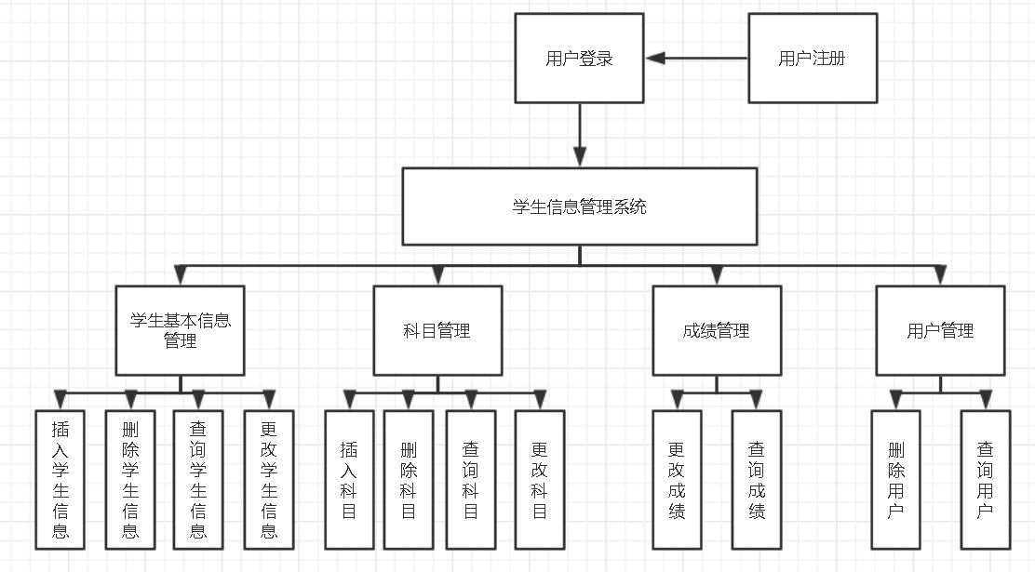

软件架构
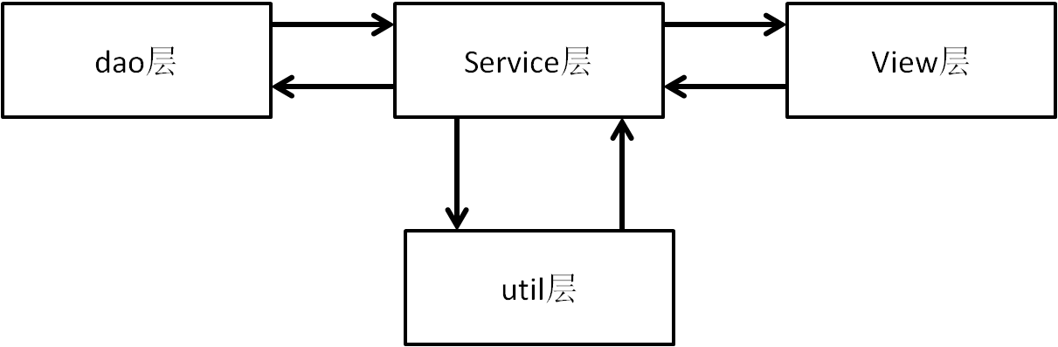

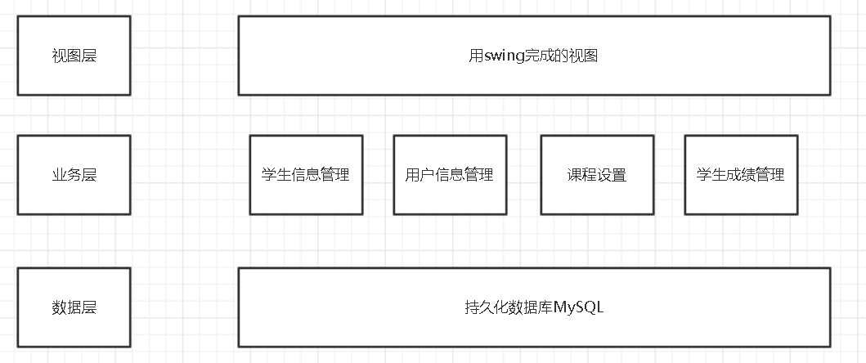

Service、dao、po相关类之间的关联
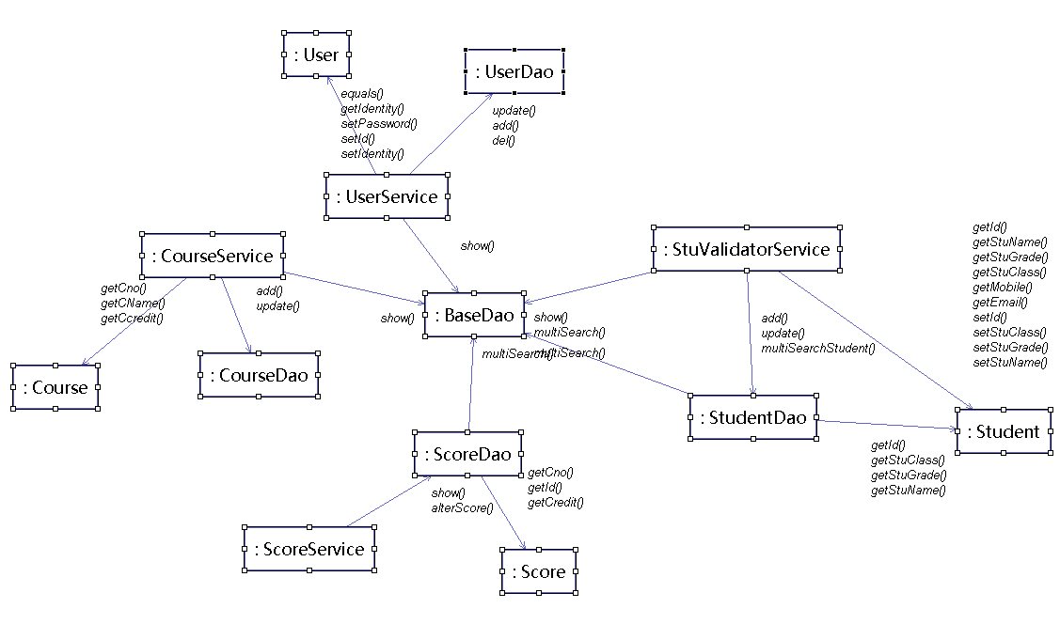
页面展示
数据库设计
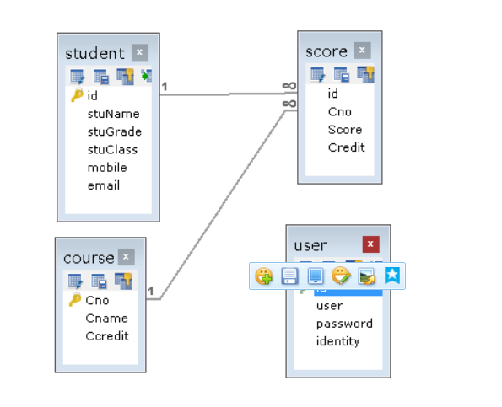

设计思路：
- 层次分明，规范调用
我把项目的架构简单分成了视图层、业务层和数据层，分别对应项目中的view包、service包、util包和dao包，这样可以实现各模块解耦，作用分明，便于开发与阅读。
接下来我说明一下各层次分别做了什么事情。
- dao层：dao层是直接和数据库打交道的底层模块，它用来和数据库获取连接，进行增删改查。为了方便操作，我会在项目的model层里分别建立与数据库中的表一一对应的po(persistant object)类，以此来获取持久化对象。该系统中使用了c3p0作为数据库连接池，故我们可以很方便地进行连接数限制等等操作，也方便我们获取数据库连接。之后项目中使用jdbc编程来作进一步操作，执行sql语句，如果有返回的数据就会有ResultSet来接受，过后再遍历进行封装。每一个dao类都有基本的增删改查的方法，为了方便操作，我建立了一个BaseDao类来规范基本的增删查改，部分方法用抽象方法，部分方法直接实现以供子类来扩展或者直接使用。
- service层：service层是项目处理相关业务的主要层次，主要包含对dao层方法的进一步封装，提供各种检阅数据格式的方法等等，主要供view层增删改查之用。Util包也是service层里的一个部分，util包里面放的是各个项目通用的一些工具类。
- view层：view层是项目直接展示给用户看的层次，这里我用Jframe来充当容器，包含各种组件。比如在学生信息展示主页面，我用的是一个Jframe来装配Jtable、Jpanel等各种次级容器，来展示我的布局。
相关的ActionListener监听器我也为了方便操作，我把它融进了View类里面。
- 设计风格简约美观
由于技术能力有限，我没办法用swing作出非常漂亮的页面，因此我力求作出简约美观的页面，展现务实的作风。
在操作的主页面里，我将搜索条件放在了页面的最上层， 将搜索结果塞到Jtable放在了页面中央，页面的最下层放置用户当前可以进行的操作。这样设计既达到功能分明的目的，又有简洁之效果。这些主页面我是用Jpanel作为主要的容器，搜索条件和功能模块是两个Jpanel子容器，分别占据North和South方位，终极按用Jtable填充。
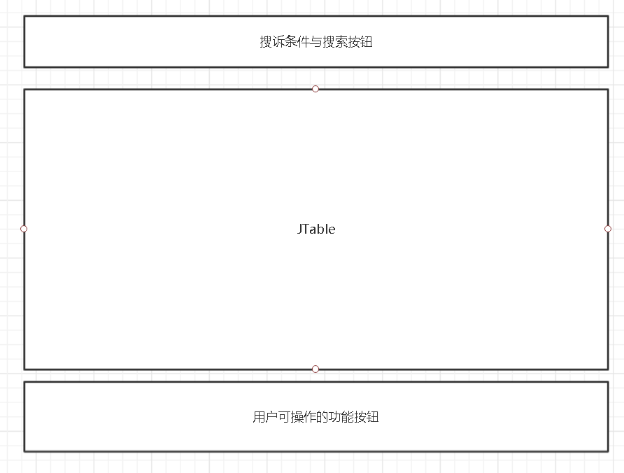

- 数据库设计
我使用mysql作为数据库管理系统，innodb作为数据库存储引擎，所用的表不多。
Course表记录课程信息，score表记录学生成绩，student记录学生信息，user记录用户信息。
Score表的有一个id外键指向student，有一个cno外键指向相应的course，两个都是一对多关系的外键，实现一个学生拥有多个科目成绩的功能。
Course表的元素的插入和更新会调用存储过程帮助操作，插入或修改course的时候会为每个学生插入或修改相应的score对象，删除course的时候会删除每个学生相应的score对象。

三、测试分析
登录页面
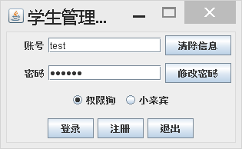
注册页面
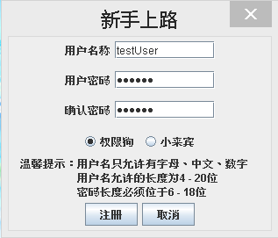
主页面
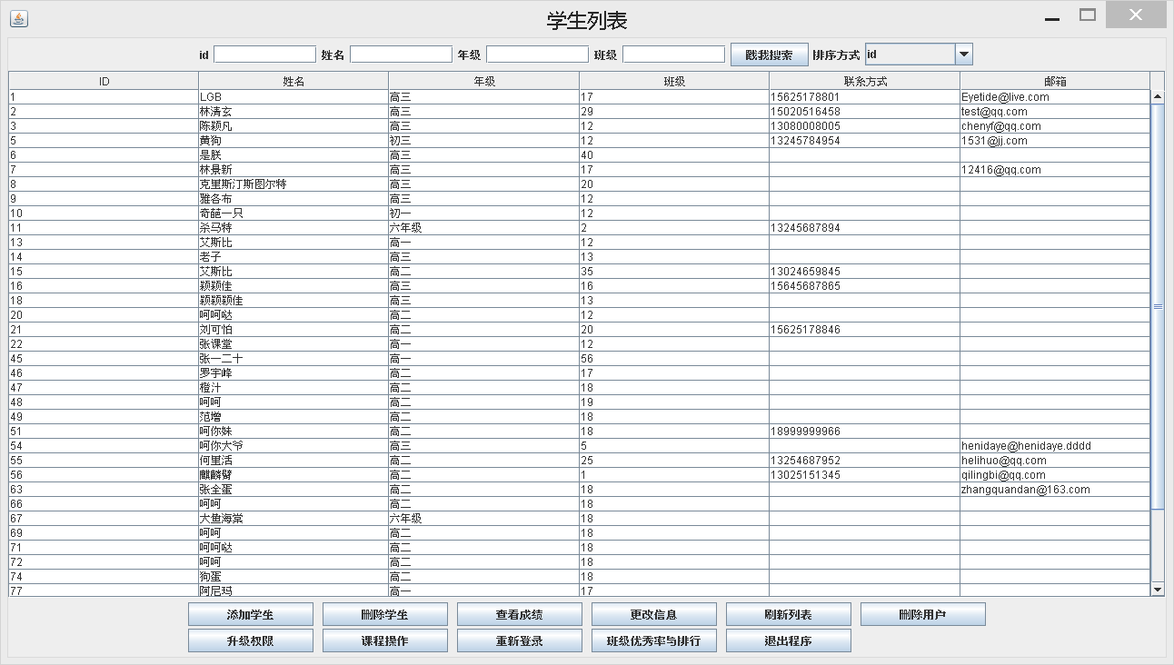
添加学生页面
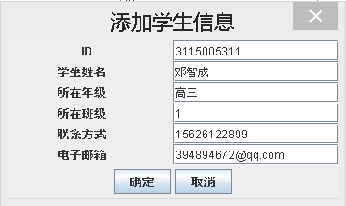
查看成绩页面
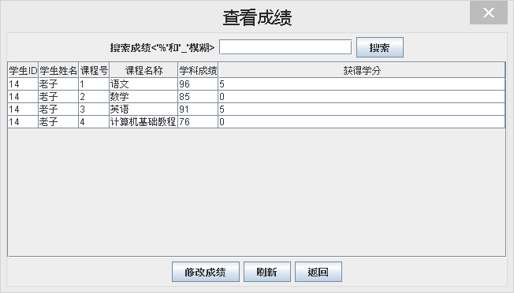
修改学生信息页面
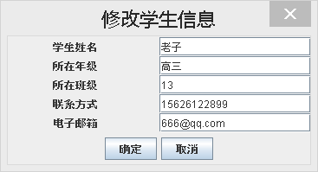
课程信息页面
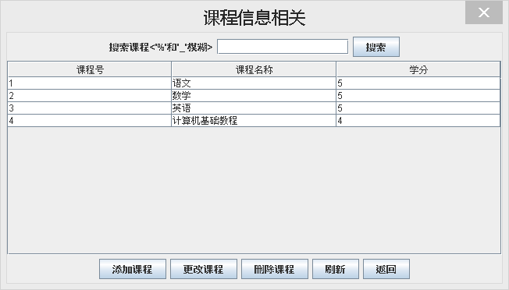
添加课程页面
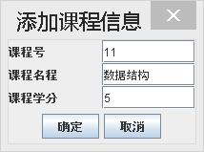
更改课程页面
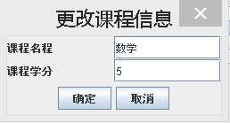
科目成绩排行页面
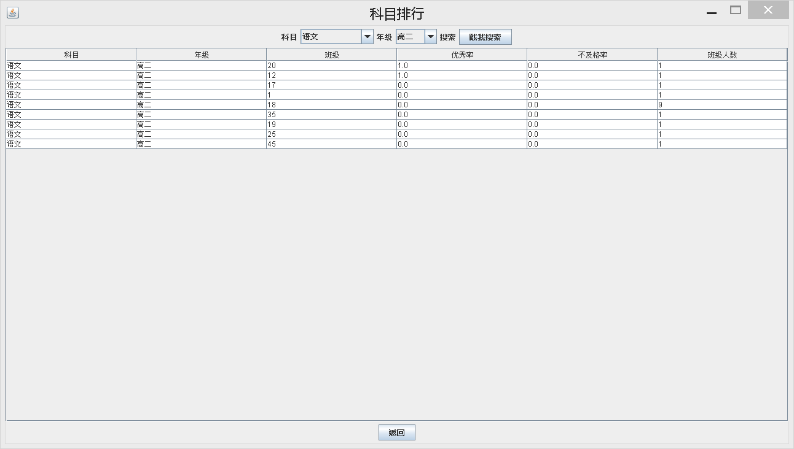

四、设计体会
设计体会(程序中有何创新，有何收获和所存在的不足以及需要改进的地方。）
体会必须针对本程序的内容，如果没有体会，这部分就可省略，但如果写得好，可获得适当加分。
这次进行java课设，最大的感受就是开始动手写代码之前，一定要将自己想好的功能定下来，不然边想边做，或者设计不周，到最后非常容易走偏，返工浪费的时间比事先投入到设计的时间多好几倍。
这次项目所用到的技术点其实都不难，所以这次项目可以说是给我们练习之用，训练我们如何将课程上学到的各种各样的知识来一次大汇总。我是第二次使用swing来完成程序的页面设计，所以碰到了挺多的问题，但也达到了自己想要的结果，比如使用Jtable来呈现数据，在我查阅了相关api文档之后我才知道这个类是怎样使用的，成果出来后个人感觉出来的效果非常好。当然不足的地方也有很多，比如模块之间的耦合度感觉还是挺大，用户管理模块还没有完全开发，没有做权限管理，没有做班级管理等等。这些都是来不及完成的地方。
个人感觉业务部分倒不是太难，难的地方在于页面展示，大体上我有一半以上时间是在花在考虑页面问题和处理页面逻辑。不过这也是挺有趣的地方，看到自己写的写的页面效果一步步改善，代码逐渐变成一个可以运行的程序，拥有能够让自己满意的页面设计，没有什么更能让人满意的了。
现在我们掌握了java的基础技能，但是这真的十分的基础。跟没有人夸耀自己会使用画笔一样，我们也不应该夸耀自己学会了java语言的基本操作，因此画家着重的是画功和设计思想，我们也是一样，我们应该注重的是代码的设计思维和项目经验。以后，我们还要按照自己的发展方向继续学习相关内容。这条路还很漫长，我希望我能够迅速找到自己的定位，循序渐进。

